**4.Upravljanje projektom**

**4.1 Odabrana metodologija**

**Metodologija: Agile**

Agile metodologija je odabrana zbog svoje fleksibilnosti i iterativnog pristupa koji omogućava brzu prilagodbu promjenama. Ova metodologija omogućava kontinuirano poboljšanje projekta kroz kratke razvojne cikluse i omogućava aktivno sudjelovanje svih članova tima u svakom koraku projekta.

**Argumenti za odabir Agile metodologije:**

1. **Fleksibilnost**: Agile omogućava prilagodbu zahtjevima koji se mijenjaju tijekom trajanja projekta.
2. **Iterativni pristup**: Projekt se razvija kroz niz kratkih iteracija, što omogućava brzu isporuku djelomičnih proizvoda.
3. **Brzina prilagodbe promjenama**: Agile omogućava timu da brzo reagira na promjene u zahtjevima ili tržišnim uvjetima.

**4.2 Sastav ekipe - uloge i broj članova**

**Sastav ekipe:**

* **Voditelj projekta**: 10% radnog vremena
  + Odgovoran za koordinaciju, planiranje i praćenje napretka projekta.
* **Analitičar**: 30% radnog vremena
  + Zadužen za prikupljanje zahtjeva, analizu trenutnog stanja i izradu modela podataka.
* **Programer**: 50% radnog vremena
  + Odgovoran za implementaciju funkcionalnosti, integraciju sa postojećim sustavima i tehničku podršku.
* **Tester**: 10% radnog vremena
  + Zadužen za jedinično i integracijsko testiranje kako bi se osigurala kvaliteta sustava.

**4.3 Vremenski raspored projekta**

**Koraci projekta po fazama:**

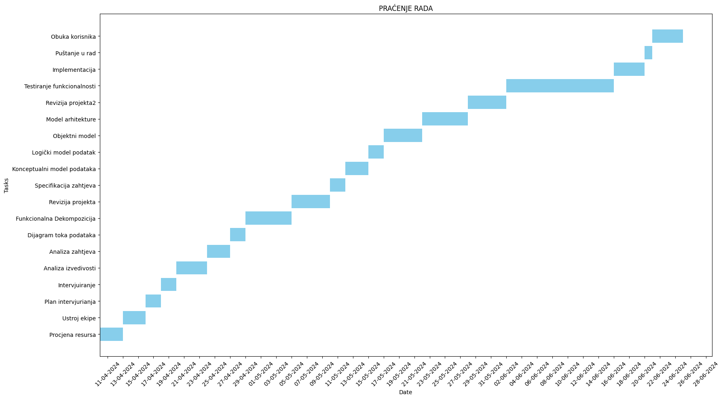

**4.4 Koraci projekta po fazama, zavisnost koraka, prekretnice projekta**

**Faze projekta i zavisnosti:**

* Planiranje i dizajn su prethodni koraci koji su neophodni prije razvoja.
* Razvoj zavisi od dovršenog dizajna.
* Testiranje se može započeti tek nakon što je razvoj funkcionalnosti završen.
* Implementacija može početi nakon uspješnog testiranja.

**Prekretnice projekta:**

* Završetak faze planiranja: 15.04.2024.
* Završetak faze dizajna: 02.06.2024.
* Završetak faze razvoja: 10.06.2024.
* Završetak faze testiranja: 16.06.2024.
* Završetak implementacije i puštanje u rad: 25.06.2024.

**Vrsta i angažman ljudskih resursa za svaki korak:**

* **Planiranje**:
  + Voditelj projekta: Koordinacija i vođenje tima.
  + Analitičar: Prikupljanje zahtjeva i analiza trenutnog stanja.
* **Dizajn**:
  + Analitičar: Izrada modela podataka i dizajn korisničkog sučelja.
  + Programer: Pomoć u tehničkom dizajnu i pripremi za razvoj.
* **Razvoj**:
  + Programer: Implementacija funkcionalnosti i integracija sustava.
* **Testiranje**:
  + Tester: Jedinično i integracijsko testiranje kako bi se osigurala kvaliteta sustava.
* **Implementacija**:
  + Voditelj projekta: Koordinacija implementacije i obuke korisnika.
  + Programer: Postavljanje sustava i tehnička podrška.
  + Analitičar: Pomoć u obuci korisnika i prilagodbi sustava.

Ovaj plan osigurava jasan raspored aktivnosti i resursa, omogućavajući uspješnu realizaciju projekta u predviđenom vremenskom okviru, čime se povećava transparentnost, optimizacija radnih procesa i bolja organizacija radnog vremena i resursa.